Ostatky 2008

Vážení spoluobčané, dostává se Vám do rukou informační letáček o připravované akci „OSTATKY + VENKOVSKÁ ZABÍJAČKA“. Jak již někteří víte 2. 2. 2008 se v naší obci budou po několika letech konat ostatky a zároveň s tím proběhne před hostincem U KAPLIČKY venkovská zabijačka. Úkolem tohoto letáčku je seznámit Vás s průběhem jak zabíjačky, tak hlavně ostatků.

Ostatky

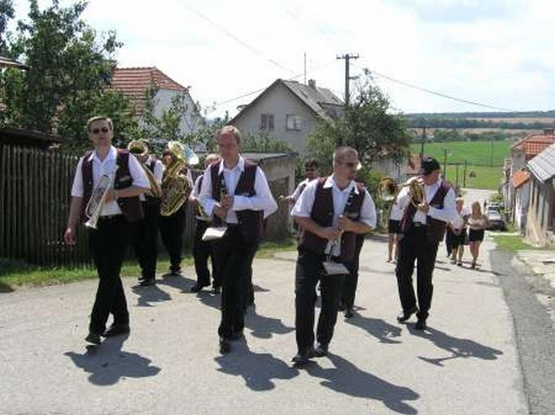
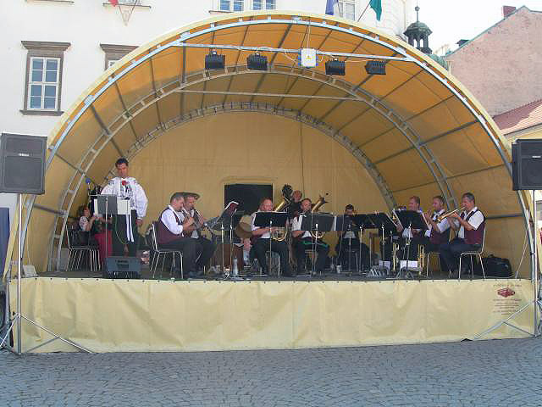
Po několika letech se v naší obci budou znovu konat ostatky. V sobotu zhruba v 10:30 hodin půjde průvod masek z Kruhu přes dědinu (tak jak chodí průvod stárků na hody) do Curdíku, dále na nádraží a vrátí se zpět k hostinci. Můžete se těšit na různé masky jako třeba medvěd, voják, babku s nůší, různá řemesla a mnohé další. Večer od 20:00 hodin bude v sále probíhat masopustní taneční zábava, kde nám k tanci i poslechu zahraje kapela DOUBRAVĚNKA s hosty. Asi ve 22:30 hodin proběhne v sále za účasti mnoha hostů, plaček atd. pochovávání basy. Tímto si dovolujeme pozvat všechny občany jak do průvodu s maskami, tak i večer na masopustní zábavu.

Masopust
lidový svátek, který se slavil před Popeleční středou
(Gabriela Hánečková - tisk.cirkev.cz)
Masopust je třídenní lidový svátek, který ve své podstatě sice nemá nic společného s liturgií, ale přesto je podřízen běhu církevního kalendáře. Slavil se ve dnech předcházejících Popeleční středě, kterou začíná 40denní půst před Velikonocemi. Protože datum Velikonoc je pohyblivé, byl pohyblivým svátkem i masopust.
Přípravou na masopust býval čtvrtek před masopustní nedělí, nazývaný "tučný čtvrtek" či "tučňák". Panovalo přesvědčení, že v tento den má člověk jíst a pít co nejvíce, aby byl celý rok při síle.
Hlavní masopustní zábava začínala o "masopustní neděli". Také toho dne byl oběd bohatý, ale netrval příliš dlouho, protože se všichni chystali do hospody k muzice. Někdy se tancovalo přímo na návsi a tanec se často protáhl až do rána. Také masopustní pondělí probíhalo ve znamení zábavy a tance. V mnoha vsích se konal "mužovský bál", kam neměla přístup svobodná chasa; tancovali jen ženatí a vdané.
Vyvrcholením masopustu bylo úterý. Toho dne procházely vesnicemi průvody maškar, hrála se masopustní divadelní představení, secvičená obvykle žáky. Obchůzky masek neměly závazná pravidla; záleželo na vtipu a pohotovosti "maškarádů", jaké taškařice budou provádět. Masky byly všude pohoštěny - něčím k zakousnutí a především pálenkou a pivem, které ještě zvyšovaly rozpustilost a veselí. Bývalo však i několik tradičních masek, které se objevovaly každoročně. Mezi ně patřil např. medvěd, někdy vedený na řetězu medvědářem. Jinou tradiční maskou bývala tzv. klibna (= šiml, kobyla, koníček), skrývající často dvě osoby. Objevovala se i maska s jezdcem na koni, Žid s pytlem nebo rancem na zádech, bába s nůší, kominík se žebříkem, kozel a mnoho dalších.
Téměř všude končila masopustní zábava přesně o půlnoci. Tehdy zatroubil ponocný na roh a rychtář či někdo z radních všechny vyzval, aby se v klidu rozešli domů, protože nastala středa a s ní předvelikonoční půst. Někde zakončili o půlnoci muziku "pochováním basy" (symbol toho, že v postu si hudebníci nezahrají), jinde o půlnoci pochovávali Baccha. Lidé věřili, že pokud budou o masopustu tancovat přes půlnoc, objeví se mezi nimi ďábel, často jako cizinec v zeleném kabátě.
O masopustních rejích z Čech i Moravy jsou dochovány písemné zprávy již ze 13. století, i když svátek je zřejmě ještě staršího data. Od středověku mravokárci vystupovali proti rozpustilostem, které se o masopustu děly, lidem to však nijak neubíralo na dobré náladě. Kolem 18. století se začaly pořádat zvláštní taneční zábavy, tzv. reduty. Zpočátku byly přístupné jen vyšším vrstvám, později všem zájemcům. První reduta v Praze se konala v roce 1752.
Zpracováno podle knihy Vlastimila Vondrušky "Církevní rok a lidové obyčeje" (str. 48-49); vydalo nakladatelství DONA v Českých Budějovicích v roce 1991.

Zabíjačka

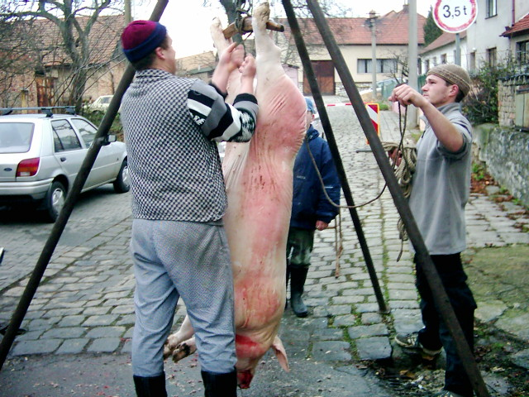
V sobotu zároveň s ostatky bude probíhat před hostincem U KAPLIČKY vesnická zabíjačka. Zabíjačka bude začínat již v 7:00 hodin a od této doby budete mít možnost si zakoupit výrobky pro Vás připravené.
Mezi sortimentem výrobků najdete tlačenku, jelítka, jitrnice, černá a bílá polévka, sádlo, škvarky, uzené maso, uzený bůček, zabíjačková paštika a mnoho dalších výrobků, které pro Vás bude připravovat známý mistr řezník pan Martin Chládek. Prodej výrobků bude probíhat po celou dobu zabíjačky, až do vyprodání zásob. Dále budete mít možnost si zde dát vařené maso z kotle, vepřový guláš a pečínku.

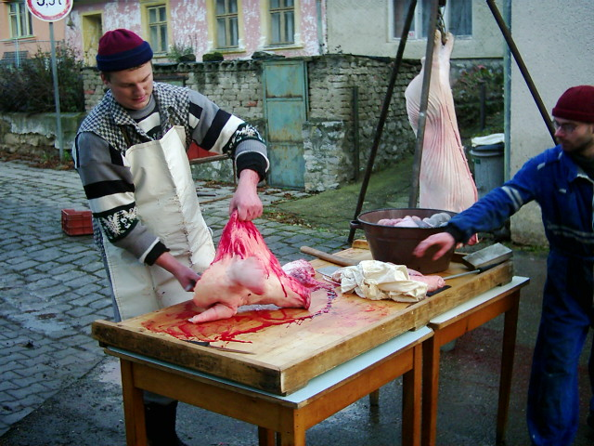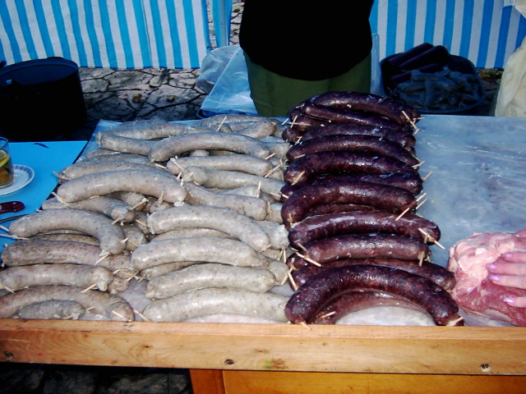

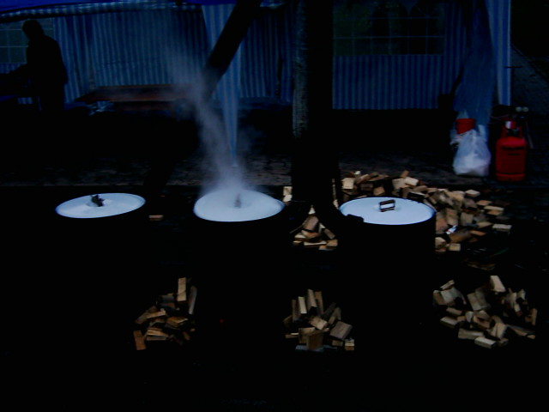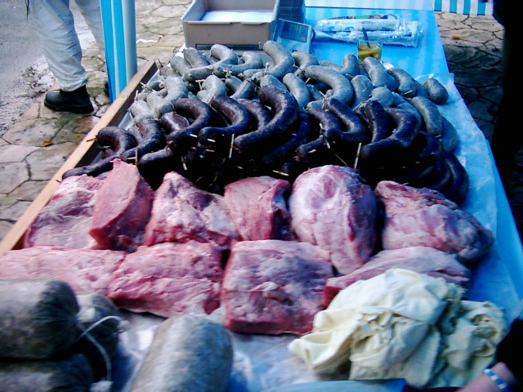

Těšíme se na shledanou jak u zabíjačky, tak i u průvodu masek a večer při taneční zábavě.

Srdečně zvou pořadatelé

